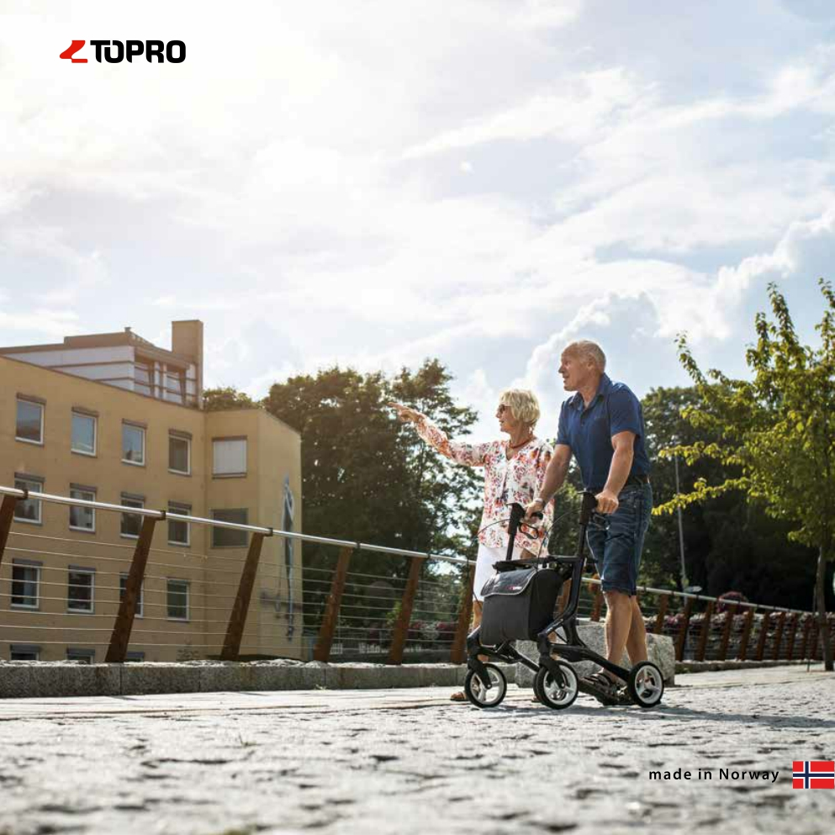

Balkoniki Premium

PL

Z dumą prezentujemy nasze odświeżone i nowoczesne portfolio balkoników

Zaktualizowane wersje TOPRO Troja 5G i TOPRO Olympos ATR, które zastępują TOPRO Troja 2G i TOPRO Olympos, pokazują, że TOPRO umacnia swoją pozycję lidera rynku w segmencie balkoników premium.

Kontynuujemy nasz program aktualizacji produktów rozpoczęty wraz z prezentacją TOPRO Pegasus jesienią 2019 roku, wprowadzając nowe, nowoczesne wzory. Z entuzjazmem wprowadzamy wiele zaktualizowanych praktycznych funkcji, o które prosili nasi klienci.
TOPRO od ponad 30 lat zajmuje się rozwojem, produkcją i sprzedażą wysokiej jakości urządzeń wspomagających poruszanie się. Jesteśmy dumni z produktów, które tworzymy, i cieszymy się, że możemy zobaczyć korzyści, jakie produkty te zapewniają naszym klientom.

Poprzez nieustanne wprowadzanie ulepszeń z korzyścią dla naszych klientów i środowiska naturalnego, kładziemy również duży nacisk na zrównoważony rozwój w naszym procesie produkcyjnym. Nasza fabryka w Norwegii wykorzystuje energię wodną i przyjazne dla środowiska aluminium w celu zminimalizowania śladu węglowego. Nasz zakład formowania wtryskowego wykorzystuje czyste materiały, które nadają się do recyklingu, przyczyniając się
do rozwoju gospodarki cyrkulacyjnej. Z korzyścią dla przyszłych pokoleń wdrożyliśmy również zasadę "zero odpadów", aby zapewnić, że żadne tworzywo sztuczne nie zanieczyszcza środowiska naturalnego.

Mamy nadzieję, że nasze produkty przyczynią się do stabilnego, bezpiecznego poruszania się i zmotywują wszystkich do ruchu.

Asbjørn Eskild
Prezes Zarządu TOPRO Industri AS

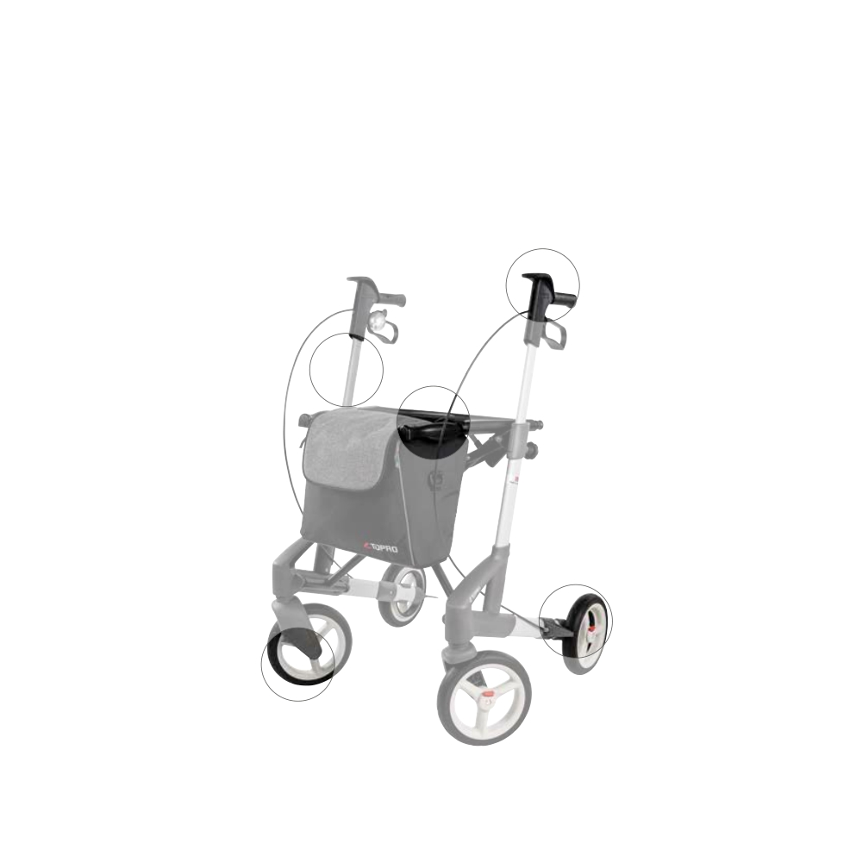

Zalety rodziny balkoników TOPRO

Już od dwudziestu lat nasi specjaliści od mobilności i wzornictwa stale pracują nad udoskonalaniem naszych produktów, starając się optymalizować funkcjonalność i wprowadzać nowoczesne wzornictwo.

Wierzymy, że dobre wzornictwo, nowe opcje kolorystyczne, praktyczne funkcje i wysoka jakość, zapewniają dodatkową wartość naszym produktom.

Bezpieczeństwo i funkcjonalność to nasze najważniejsze priorytety i chcemy, aby przez wiele lat czuli się Państwo bezpiecznie i komfortowo podczas korzystania z balkonika TOPRO.

Ergonomiczna rączka
Uchwyt TOPRO Ergo Grip zapewnia podczas chodzenia prawidłową postawę oraz wygodne podłokietniki w pozycji siedzącej. Wraz z

Unikatową funkcją pamięci
Zapamiętuje preferowaną wysokość uchwytu, co ułatwia jego ponowne użycie. (Standard w Troja 5G, Olympos ATR i Troja Classic)
miękkie opony zapewniają podwójny efekt amortyzacji gwarantując stabilność i komfort jazdy. (Standard w TOPRO Pegasus, Troja 5G, Olympos ATR i Odyssé)

Łatwy do złożenia
Wystarczy jedną ręką pociągnąć pasek na siedzeniu. Praktyczny w transporcie, zachowuje stabilność na kołach i zajmuje niewiele miejsca podczas przechowania.

Łatwa wymiana koła
Wewnętrzny system hamulcowy (TOPRO IBS) w połączeniu z systemem TOPRO Quick Release sprawia, że wymiana kół jest łatwa i pozwala na stosowanie różnych bieżników opon. (Standard w TOPRO Pegasus, Troja 5G, Olympos ATR i Odyssé)
Funkcja pochylania i osłona krawędzi Umożliwia użytkownikowi łatwe pokonywanie progów i krawężników, przy jednoczesnym trzymaniu obu rąk na balkoniku dla bezpieczeństwa.

topromobility.com 3

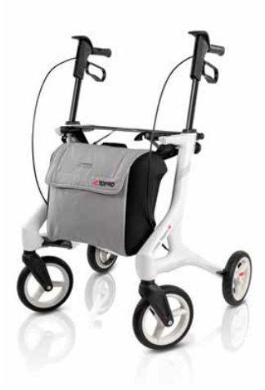
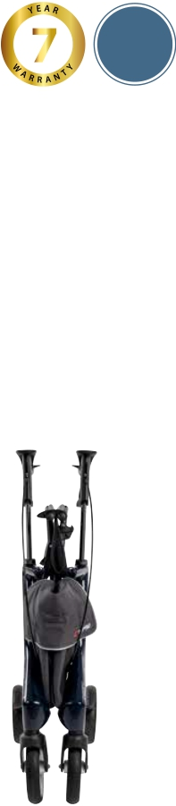
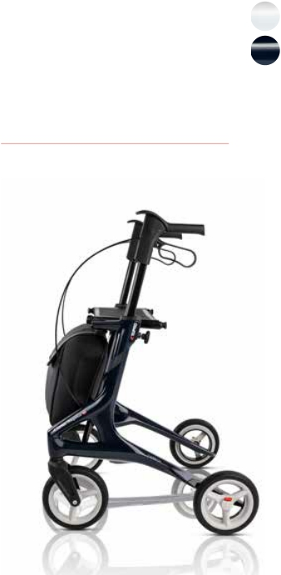

TOPRO PEGASUS WŁÓKNO WĘGLOWE ZAPEWNIA LEKKOŚĆ, TOPRO JAKOŚĆ

NOWOŚĆ

Nowoczesny, smukły i lekki balkonik z włókna węglowego oferujący funkcjonalność i elegancki wygląd. Konstrukcja ta łączy w sobie najwyższą jakość, bezpieczeństwo i stabilność przy masie zaledwie 6,1 kg*.

Sprawdzone cechy zostały dodatkowo ulepszone: Dostępne kolory:

• Przyjazny dla użytkownika sposób ustalania wysokości uchwytów za pomocą skali numerycznej.
• Częściowo zintegrowane przewody hamulcowe i nowoczesne odblaskowe panele na ramie.
• Elegancka odpinana torba na zakupy, która dzięki swojej wysuniętej pozycji zapewnia zwiększoną widoczność do przodu w celu poprawy bezpieczeństwa użytkownika.

4 topromobility.com
• Łatwa obsługa i zwrotność.
• Odblaski na ramie, koła z blokadą i torba na zakupy zapewniają 360 stopniową widoczność gwarantując bezpieczeństwo w ciemności.
• Opony amortyzujące i łożyska kulkowe w kołach i widelcach zapewniające komfortową jazdę.

Wymiary, dostępne kolory i inne szczegóły dotyczące produktów dostępne są na stronie 19.

biały

stalowy błękit

* Waga wraz z torbą na zakupy 6,6 kg.

„TOPRO Pegasus reprezentuje nowy trend w rozwoju urządzeń wspomagających poruszanie się, w których design, funkcjonalność i bezpieczeństwo łączą się w celu spełnienia oczekiwań użytkowników.”

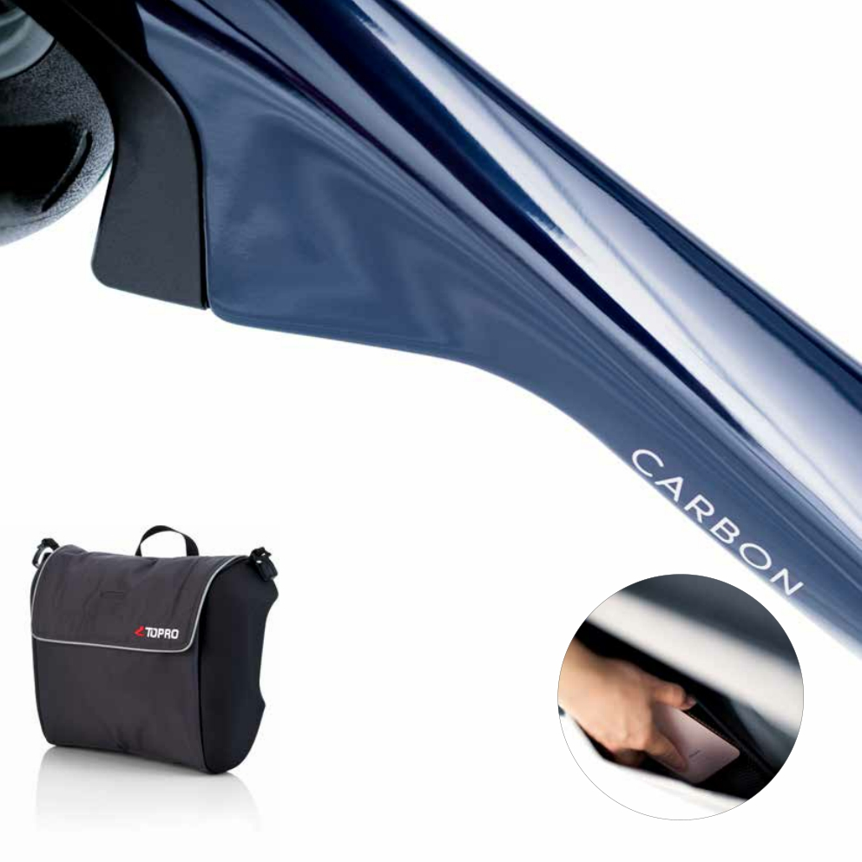

Elegancka i
praktyczna torba na zakupy
Elegancki wygląd balkonika dzięki nowej torbie na zakupy. Elegancki i praktyczny, z wewnętrzną kieszenią pozwalającą na przechowywanie drobnych przedmiotów, takich jak klucze i portfel. Udźwignie do 10 kg.

6 topromobility.com

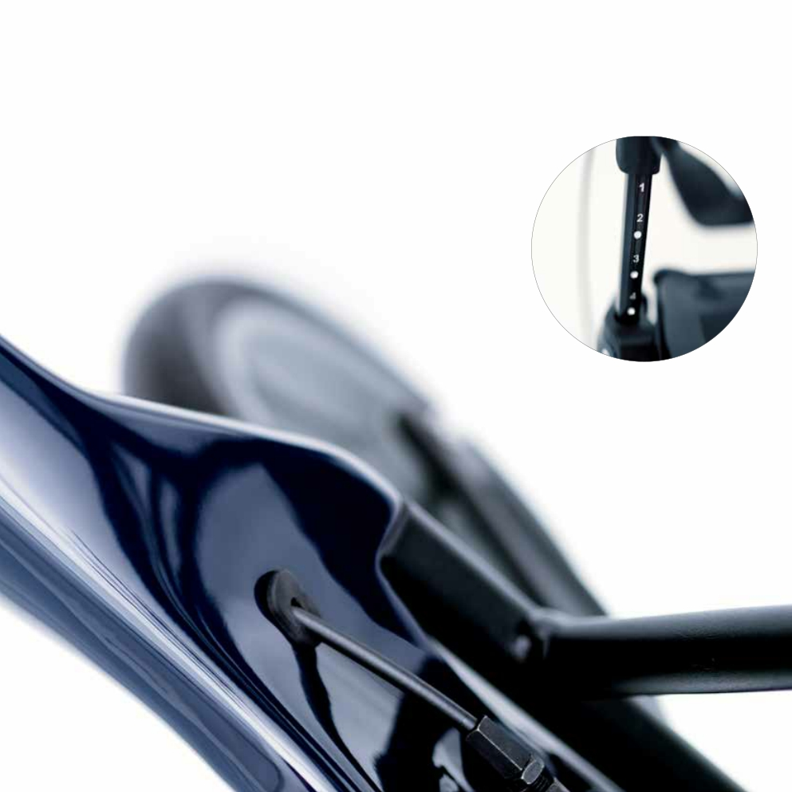

Nowe cechy TOPRO Pegasus

Bezpieczeństwo i jakość
Bezpieczeństwo, wysoka wytrzymałość, zgłoszony do opatentowania hamulec i różne zaawansowane funkcje to cechy wyróżniające TOPRO Pegasus. Nowoczesne smukłe i lekkie wzornictwo czyni go wyjątkowym.

Skala numeryczna umożliwia łatwą dla użytkownika regulację wysokości uchwytów.

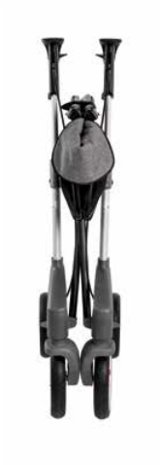
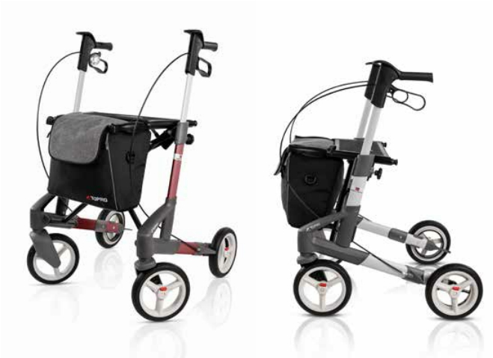
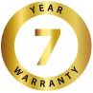

TROJA 5G
KOLOROWY NA KAŻDĄ OKAZJĘ

NOWOŚĆ

Troja Classic zapewnia podwyższony poziom komfortu prowadzenia i stabilności. TOPRO Troja 5G oferuje nowoczesne, smukłe wzornictwo oraz wysoki poziom jakości, bezpieczeństwa i komfortu jazdy.

Innowacyjne ulepszenia zapewniające zwiększony komfort i łatwość użytkowania: Model M & S dostępny:

• Przyjazny dla użytkownika sposób ustalania wysokości uchwytów za pomocą skali numerycznej.
• Odpinana torba na zakupy z odblaskowym paskiem, zamkiem błyskawicznym i paskiem na ramię. Zamykana i mieszcząca do 10 kg.
modne matowe kolory:

srebrny fioletowy

• Amortyzujące opony zapewniają komfortową jazdę i zawieszenie.
• Dzwonek przyciąga uwagę w razie potrzeby. Łatwy, bezpieczny, obsługiwany prosto z uchwytu.
• Łatwa obsługa i zwrotność dzięki zastosowaniu łożysk kulkowych w widelcach i kołach.
Dwie wewnętrzne kieszenie na drobiazgi.
• Łatwo się składa, zachowuje stabilność na kołach i zajmuje niewiele miejsca podczas przechowywania.

Wymiary, dostępne kolory i inne szczegóły dotyczące produktów dostępne są na stronie 20.
piaskowy

żółty

czerwony

niebieski turkusowy czarny

8 topromobility.com

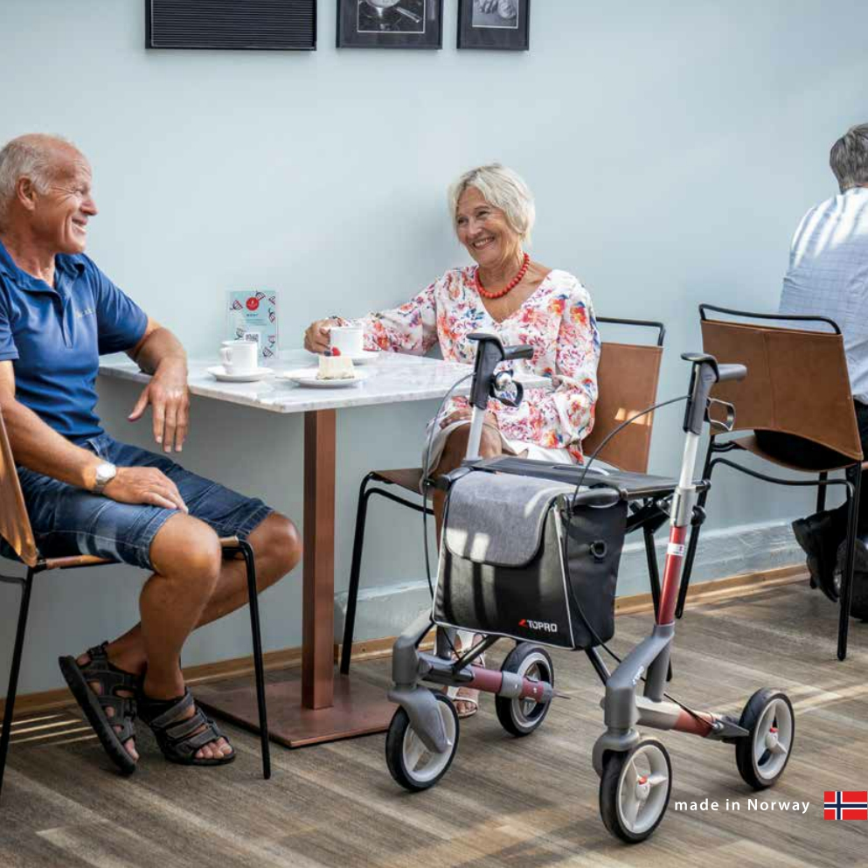

„Posiadam balkonik TOPRO od roku i zmienił on moje życie. Kiedyś poruszałam się o lasce, ale od kiedy dostałam balkonik, poruszam się o wiele lepiej.”

| Audrey z Wielkiej Brytanii

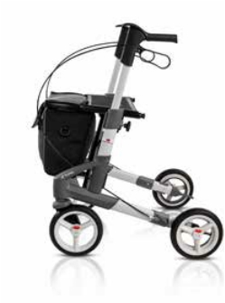
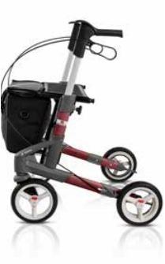
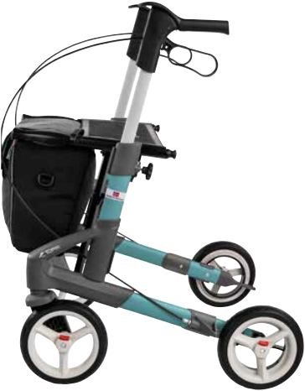
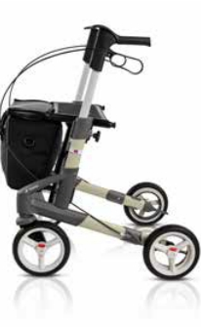
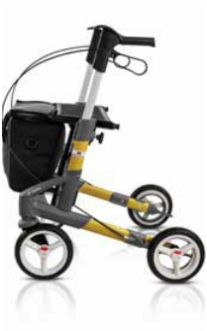

Nowy TOPRO Troja 5G

Smukła konstrukcja nadaje nowoczesny i lekki wygląd - idealnie pasujący do odnowionej rodziny balkoników TOPRO.

Wiemy, jak ważne jest, aby dostosować balkoniki do indywidualnego stylu i potrzeb. Dzięki nowej linii produktów jesteśmy dumni, że możemy zaoferować szeroką gamę opcji kolorystycznych i akcesoriów, które pomogą Państwu znaleźć odpowiedni balkonik TOPRO i ułatwić poruszanie się.

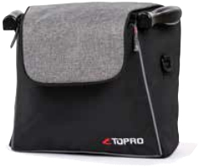

Odczepiana torba na zakupy została przeprojektowana i posiada teraz modny szary nadruk na klapie. Opaska odblaskowa zwiększa bezpieczeństwo w ciemności i stanowi praktyczny pasek.

Dostępne są nowe, modne, matowe powłoki kolorystyczne oraz szeroka gama kolorystyczna*:

10 topromobility.com * Konfiguracje produktu mogą różnić się w zależności od kraju.

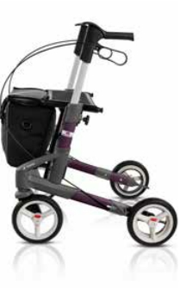
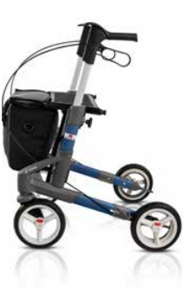
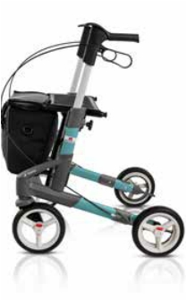
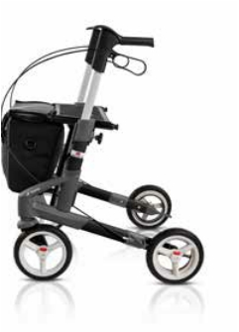
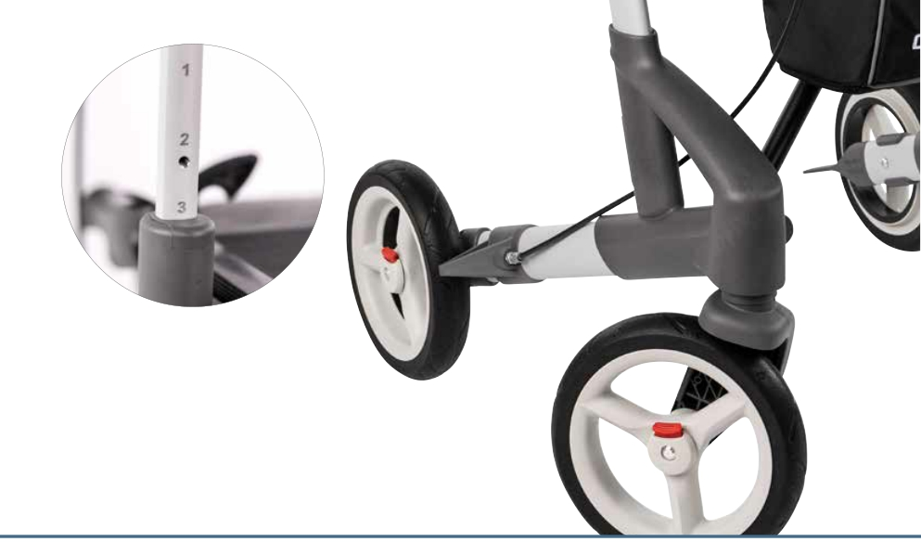

Skala numeryczna pozwala na łatwą regulację wysokości uchwytów i wyposażona jest w ulepszony zacisk blokujący.

Aby zapewnić naszym użytkownikom komfort poruszania się z balkonikiem, specjaliści TOPRO nadali mu atrakcyjny wygląd. Nowe ramy są cieńsze i lżejsze, a koła mają bardziej smukły kształt, zachowując przy tym dobrą stabilność i amortyzację, z której słynie TOPRO.

topromobility.com 11

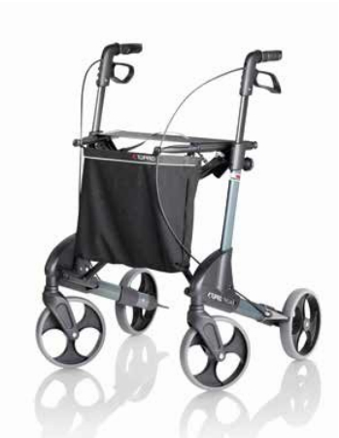
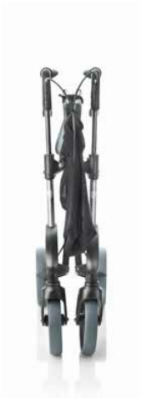

TROJA CLASSIC ORYGINALNA

Oryginalny, pierwszy na rynku składany na boki innowacyjny balkonik oferujący zwiększoną funkcjonalność i poprawione wzornictwo. Od ponad 15 lat cieszy się niezmienną popularnością i jest najlepiej sprzedającym się balkonikiem premium.

Projekt TOPRO, który zainspirował całą nową generację balkoników: Model M dostępny w kolorze:

• Lekki - tylko 6,8 kg i znoszący obciążenia do 165 kg.
• Innowacyjna technologia składania na bok, zapewniająca łatwe składanie jedną ręką poprzez pociągnięcie paska na siedzeniu.
• Łożyska kulkowe w widelcach i kołach zapewniają przyjemną jazdę i dobrą zwrotność.
- Praktyczny koszyk z siatki umożliwiający łatwy dostęp do przedmiotów, wyposażony w taśmę odblaskową.

12 topromobility.com
• Dostępne w trzech różnych rozmiarach.
• Ceniony przez użytkowników za łatwość obsługi i dużą zwrotność, co czyni go zaufanym towarzyszem w życiu codziennym.
• Jako poprzedni zwycięzca testu, jest również ceniony za osiągane w nim dobre wyniki*.

Wymiary, dostępne kolory i inne szczegóły dotyczące produktów dostępne są na stronie 21.

ciemnoszary
czerwone
wino srebrny
Model S, X dostępny w kolorze:

srebrny

* Test 1: Przeprowadzony przez niemiecką organizację konsumencką
Stiftung Warentest (9/2005).
Test 2: Przeprowadzony przez niemiecki program konsumencki Marktcheck w 2014 r., wcześniej uznany przez magazyn Ökotest i specjalistyczną firmę gerontotechnologiczną GGT®.

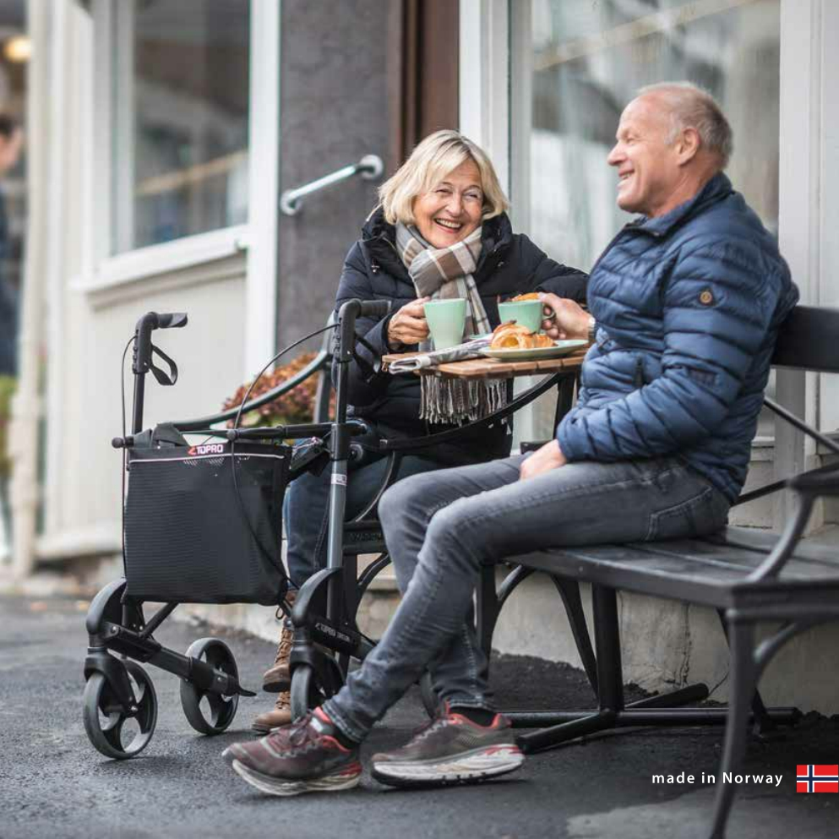

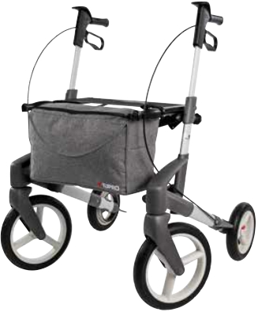
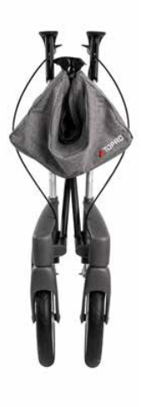
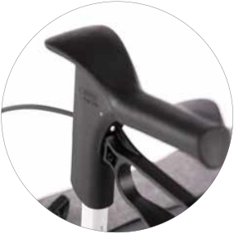

OLYMPOS ATR BALKONIK NA WSZYSTKIE RODZAJE TERENU

NOWOŚĆ

Dzięki dużym kołom przednim Olympos ATR zapewnia niezawodne i komfortowe podparcie na nierównych drogach i kostce brukowej, a także na piaszczystych lub żwirowych podłożach. Idealny wybór dla osób ceniących sobie aktywność na świeżym powietrzu.

Innowacyjne funkcje zapewniają maksymalne wsparcie podczas użytkowania na zewnątrz: Model M & S dostępny:

• Szersza konstrukcja zapewnia stabilność na zewnątrz.
• Duże, amortyzujące wstrząsy opony zapewniają komfortową jazdę oraz stabilne i płynne manewrowanie w nierównym terenie.
• Przyjazny dla użytkownika sposób ustalania wysokości rączki dzięki skali numerycznej.
• Swobodne poruszanie się i manewrowanie dzięki zastosowaniu łożysk kulkowych w widelcach i kołach.
modne matowe kolory:

srebrny fioletowy

piaskowy niebieski

żółty turkusowy

• Odpinana przestronna wodoodporna torba na zakupy z modnym szarym nadrukiem na tkaninie. Posiada opaskę odblaskową i suwak. Zamykana i mieszcząca do 15 kg.
Wymiary, dostępne kolory i inne szczegóły dotyczące produktów dostępne są na stronie 22

czerwony

czarny

14 topromobility.com
Nowość w Olympos ATR - ergonomiczny uchwyt (TOPRO Ergo Grip) sprawia, że wstanie z pozycji siedzącej jest łatwiejsze i bezpieczniejsze. W połączeniu z miękkimi oponami zapewnia podwójny efekt amortyzacji i stabilność oraz komfort podczas jazdy.

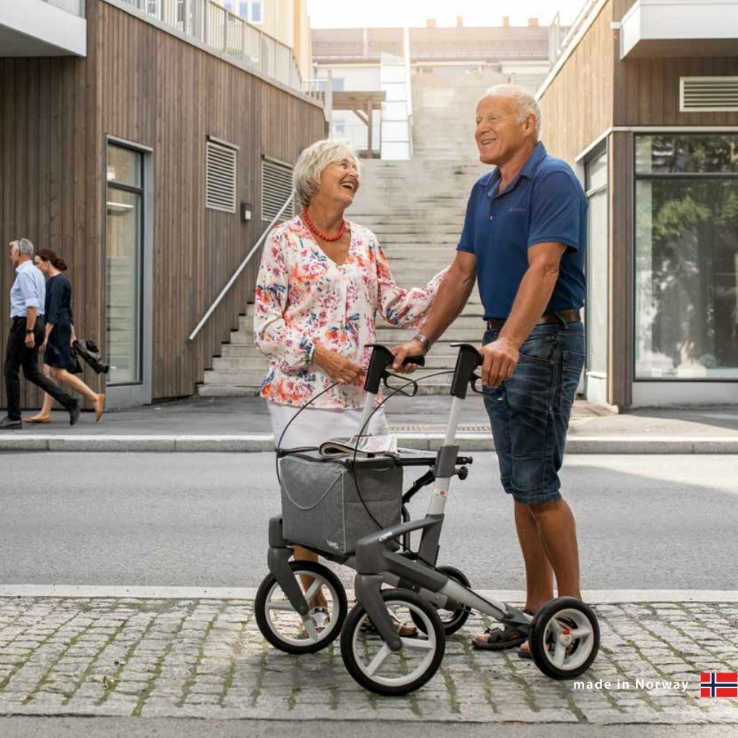

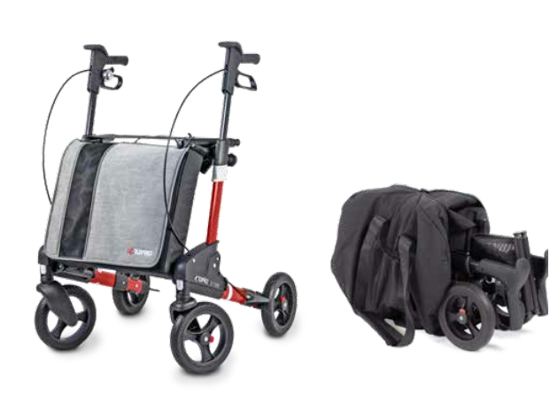
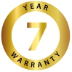

ODYSSÉ
BALKONIK PODRÓŻNY

Odyssé po złożeniu nie zajmuje więcej miejsca niż torba sportowa, może łatwo zmieścić się w bagażniku samochodowym lub w autokarze, pociągu i w kilka sekund zostać łatwo ponownie rozłożony!

Innowacyjne funkcje, które sprawiają, że TOPRO Odyssé jest idealnym towarzyszem podróży: Dostępne kolory:

• Niewielkie rozmiary dzięki opatentowanemu dwukierunkowemu systemowi składania, który składa balkonik zarówno w pionie jak i w poziomie.
• Praktyczna torba transportowa w standardzie.
• Można go szybko rozłożyć w razie potrzeby, jest mały i łatwy w przechowywaniu.
• Mieści się w zwykłym przedziale na bagaż w pociągach i nie blokuje korytarzy.
• Ze względu na swoje kompaktowe rozmiary niektóre linie lotnicze pozwalają na przechowywanie go jako bagażu podręcznego w kabinie. Pamiętaj, aby przed wylotem zapytać o to linie lotnicze!
• Przestronna, rozszerzana torba na zakupy
z tkaniny wodoodpornej. duża klapa z odblaskowym paskiem. Mieści do 10 kg.
• Zapewnia swobodne poruszanie się i manewrowanie dzięki zastosowaniu łożysk kulkowych w widelcach i kołach.

Wymiary, dostępne kolory i inne szczegóły dotyczące produktów dostępne są na stronie 23.

Ultramaryna

Czerwone wino

16 topromobility.com

"TOPRO Odyssé
jest wspaniałym towarzyszem podróży."

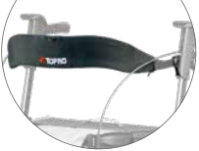
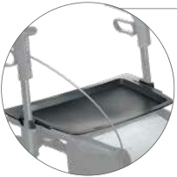
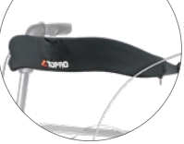
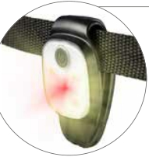
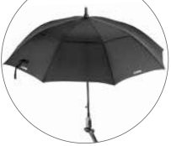
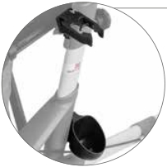

Akcesoria

Uchwyt na kulę
może być zamontowany po obu stronach.

TOPRO Pegasus Art. No. 815236 Troja Classic Art. No. 814025
Troja 5G/
Olympos ATR Art. No. 814040
Taca
Bezpieczne zatrzaski, łatwa do zdjęcia i czyszczenia, nośność do 5 kg

TOPRO Pegasus, Troja Classic/5G,
Odyssé Art. No. 814728
Olympos ATR M Art. No. 815212

Odyssé Art. No. 814457 TOPRO Pegasus, Troja 5G,

TOPRO Pegasus, Troja 5G, Olympos ATR, Troja Classic, Odyssé, Troja Neuro

Podparcie pleców z wyściółką z ergonomiczną regulacją wysokości w zależności od preferowanej pozycji siedzenia. Dostępne w dwóch długościach.

krótkie 67 cm Art. Nr 815270
Olympos ATR, Troja Classic, Odyssé

Lampa LED z klipsem i wtyczką USB dla bezpieczeństwa po zmroku. Ładowana.

Sztuka. Nr 815260

TOPRO Pegasus, Troja 5G,

długość 75 cm
Art. No. 815272
Olympos ATR, Troja Classic,
Odyssé, Troja Neuro

TOPRO Pegasus, Troja 5G, Olympos ATR, Odyssé, Troja Neuro

Podparcie pleców z wyściółką z ergonomiczną regulacją wysokości w zależności od preferowanej pozycji siedzenia. Dostępne w dwóch długościach.

krótkie 68 cm Art. Nr 815271

Parasol z nasadką zapewnia schronienie podczas deszczu lub może być używany jako parasol.

Sztuka. Nr 814068

długość 76 cm Troja Classic
Art. No. 815273
TOPRO Pegasus, Troja 5G, Olympos ATR, Troja Classic, Odyssé, Troja Neuro

18 topromobility.com Dodatkowe akcesoria dostępne są na naszej stronie internetowej.

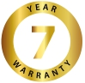

Dane techniczne TOPRO Pegasus NOWOŚĆ

Zalecany wzrost użytkownika 150–200 cm

Maks. waga użytkownika 130 kg

Maks. pojemność torby na zakupy 10 kg / 15 l

Wysokość rączki 79-97,6 cm

Szerokość między uchwytami 47 cm

Rączki
Kilka ergonomicznych pozycji trzymania
(TOPRO Ergo Grip)

Maksymalna długość 65 cm

Maksymalna szerokość 64 cm

Szerokość siedziska 43,5 cm

Wysokość siedziska 63 cm

Promień zawracania 84 cm

Średnica kół 20 cm

Szerokość kół 3,6 cm

Odległość manetki hamulca 7 cm

Wysokość po złożeniu 80,3 cm

Szerokość po złożeniu 27,3 cm

Długość po złożeniu 65 cm

Wymiary transportowe (dł. × szer. × wys.)

Waga produktu (bez worka)
65 × 27.3 × 80.3 cm

6,1 kg

Dostępne kolory:

Waga produktu (łącznie z torbą) Obszar zastosowania Nr art.
6,6 kg

Wewnątrz i na zewnątrz 815020 + kod kolorystyczny

biały

stalowy błękit

topromobility.com 19

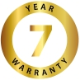

Dane techniczne Troja 5G

Rozmiar M (średni)

S (mały)

NOWOŚĆ

Zalecany wzrost użytkownika 150-200 cm 135–170 cm

Maks. waga użytkownika 150 kg 125 kg

Maks. pojemność torba na zakupy 10 kg / 15 l 10 kg / 15 l

Wysokość rączki 78-100 cm 71-86 cm

Szerokość pomiędzy punktami środkowymi uchwytów 47 cm 47 cm

Rączki

Kilka ergonomicznych pozycji trzymania
(TOPRO Ergo Grip

Maksymalna długość 65 cm 65 cm

Maksymalna szerokość 60 cm 60 cm

Szerokość siedziska 45,5 cm 45,5 cm

Wysokość siedziska 63,5 cm 54 cm

Promień zawracania

Średnica kół

Szerokość kół

Odległość manetki hamulca Wysokość po złożeniu Szerokość po złożeniu
Długość po złożeniu

Wymiary transportowe (dł. × szer. × wys.)
(bez kół i torby na zakupy )

Waga transportowa (bez kół i torby na zakupy)

Waga produktu (z kołami i torbą na zakupy) Obszar zastosowań Artykuł nr
84 cm

20 cm

3,6 cm

7 cm

81,5 cm

24 cm

65 cm

60 × 24 × 76 cm

5,6 kg

7,8 kg

814600 + kod kolorystyczny
84 cm

20 cm

3,6 cm

7 cm

74 cm

24 cm

65 cm

60 × 24 × 72 cm

5,4 kg

7,6 kg

Wewnątrz i na zewnątrz 814601 + kod kolorystyczny

Dostępny model M & S
w modnych, matowych kolorach:

srebrny piaskowy żółty
czerwony
purpurowy
niebieski turkusowy czarny

20 topromobility.com

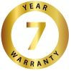

Dane techniczne Troja Classic

Rozmiar M (średni) S (mały) X (bardzo mały)

Zalecany wzrost użytkownika 150–200 cm 135–170 cm 125–160 cm

Maks. waga użytkownika 165 kg 125 kg 80 kg

Maks. pojemność kosza 10 kg / 20 l 10 kg / 20 l 5 kg / 11 l

Wysokość rączki 78-100 cm 71-86 cm 67-79 cm

Szerokość między uchwytami 47 cm 47 cm 37 cm

Uchwyty Anatomiczne

Maksymalna długość 65 cm 65 cm 65 cm

Maksymalna szerokość 60 cm 60 cm 52 cm

Szerokość siedziska 45,5 cm 45,5 cm 36 cm

Wysokość siedziska 62 cm 54 cm 50 cm

Promień zawracania 84 cm 84 cm 79 cm

Średnica kół 20 cm 20 cm 20 cm

Szerokość kół 3,6 cm 3,6 cm 3,6 cm

Odległość manetki hamulca 6,5 cm, 6,5 cm, 6,5 cm,

Wysokość po złożeniu Szerokość po złożeniu
Długość po złożeniu

Wymiary transportowe (dł. × szer. × wys.)

Masa produktu
(w tym koła i kosz)

Obszar zastosowań Artykuł nr
80 cm

24 cm

65 cm

65 × 24 × 80 cm

6,8 kg

814750
+ kod kolorystyczny
74 cm

24 cm

65 cm

65 × 24 × 74 cm

6,6 kg

814770
+ kod kolorystyczny
65 cm

24 cm

65 cm

65 × 24 × 65 cm

6,1 kg

Wewnątrz i na zewnątrz

814740

Model M dostępny w kolorze:

ciemnoszary czerwone wino srebrny
Model S, X dostępny w kolorze:

srebrny

topromobility.com 21

Dane techniczne Olympos ATR NOWOŚĆ

Rozmiar M (średni) S (mały)

Zalecany wzrost użytkownika 150–195 cm 140–170 cm

Maks. waga użytkownika 150 kg 150 kg

Maks. pojemność torba na zakupy 15 kg / 12 l 15 kg / 10 l

Wysokość rączki 78,5-94,5 cm 70,5-86,5 cm

Szerokość pomiędzy punktami środkowymi uchwytów 49 cm 50 cm

Uchwyty Ergonomiczne, kilka pozycji trzymania (TOPRO Ergo Grip)

Maksymalna długość 77 cm 77 cm

Maksymalna szerokość 68 cm 68 cm

Szerokość siedziska 47 cm 47 cm

Wysokość siedzenia Promień skrętu
Średnica kół

Szerokość kół

Odległość manetki hamulca Wysokość po złożeniu Szerokość po złożeniu
Długość po złożeniu

Wymiary transportowe (dł. × szer. × wys.)

Masa produktu
(w tym koła i torba na zakupy) Obszar zastosowań Artykuł nr
61 cm

97 cm

28 cm / 23 cm

4,2 cm

7 cm

87,5 cm

27 cm

77 cm

77 × 27 × 87,5 cm

8,9 kg

814300 + kod kolorystyczny
54,5 cm

97 cm

28 cm / 23 cm

4,2 cm

7 cm

85 cm

27 cm

77 cm

77 × 27 × 85 cm

8,7 kg

Na zewnątrz

814305 + kod kolorystyczny

Dostępny model M & S
w modnych, matowych kolorach:

srebrny
piaskowy żółty czerwony purpurowy
niebieski turkusowy
czarny

22 topromobility.com

Dane techniczne Odyssé

Zalecany wzrost użytkownika

150–200 cm

Maks. waga użytkownika 150 kg

Pojemność torby na zakupy 13-22,5 l

Maks. ładowność torby na zakupy 10 kg

Wysokość rączki 81,5-100 cm

Szerokość między uchwytami 47 cm

Rączki
Kilka ergonomicznych pozycji trzymania
(TOPRO Ergo Grip)

Maksymalna długość 65 cm

Maksymalna szerokość 60 cm

Szerokość siedziska 45,5 cm

Wysokość siedziska 62 cm

Promień zawracania 84 cm

Średnica kół 20 cm

Szerokość kół 3,6 cm

Odległość manetki hamulca 7 cm

Wysokość po złożeniu bocznym 81,5 cm

Wymiary transportowe po całkowitym złożeniu (dł. × szer. × wys.) 75 × 24,5 × 44,5 cm

Waga transportowa
(bez kół i torby na zakupy )

6,0 kg

Masa produktu
(w tym koła i torba na zakupy )

Obszar zastosowania

Nr artykułu Ultramaryna / Czerwone wino

8,2 kg

Wewnątrz i na zewnątrz

815000 / 815002
Dostępne kolory:

Ultramaryna

Czerwone wino

topromobility.com 23

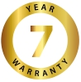
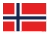

Balkoniki Premium od producenta z Norwegii:

TOPRO Industri AS Rambekkvegen 5 2816 Gjøvik Norwegia
Tel. (+47) 61 13 46 00 info@topromobility.com www.topromobility.com

Wyłączny Dystrybutor:
weLLgra Polska
tel: 604 93 10 10
www.e-voolt.pl

Zaprojektowano i wyprodukowano w Norwegii.

TOPRO gwarantuje najwyższą jakość i oferuje 7 lat gwarancji na ramę.

W zależności od kraju, balkoniki mogę być oferowane w różnych konfiguracjach i z różnymi akcesoriami.

Normy zapewnienia jakości EN ISO 9001 - jakość
EN ISO 14001 - norma środowiskowa EN ISO 11199-2 - balkonik
EN ISO 10993-5 - biokompatybilność

Sprzedawca

topromobility.com

104850/EN - Wersja 3, 2020-10

Wszystkie ilustracje, wymiary i ceny: mogą zawierać błędy i braki. Nie można wykluczyć
różnic w kolorach, tolerancjach i rozwiązaniach wynikających z faktycznej realizacji technicznej.

